О работе администрации муниципального образования Краснодарского края по выявлению объектов самовольного строительства

На текущий момент, в реестре объектов самовольного строительства на территории муниципального образования Тимашевский район, размещенном в информационной системе планирования и мониторинга социально-экономического развития Краснодарского края, находятся 3 объекта:

1) № 41_1, магазин, расположенный по адресу: г. Тимашевск, ул. Казачья, д. 202, кв. 2, собственник Яковлева А.Х. По данному объекту вынесено и вступило в законную силу решение Тимашевского районного суда Краснодарского края от 14 мая 2021 г. № 2-51/2021 о приведении сооружения, возведенного к нежилому зданию, площадью 269 кв. м с кадастровым номером 23:31:03113042:89, расположенного на земельном участке по вышеуказанному адресу, в соответствие с действующими требованиями пожарных, градостроительных, строительных норм и правил путем его демонтажа. 14.05.2021 выдан исполнительный лист № 030941324.

ОСП по г. Тимашевску в Краснодарском крае ГУФССП России по Краснодарскому краю 30.11.2021 возбуждено исполнительное производство № 1148397/21/23065-ИП. Постановлением ОСП по г. Тимашевску ГУФССП России по Краснодарскому краю от 28 декабря 2021 г. исполнительное производство завершено на основании выполнения требования исполни-тельного документа в полном объеме.

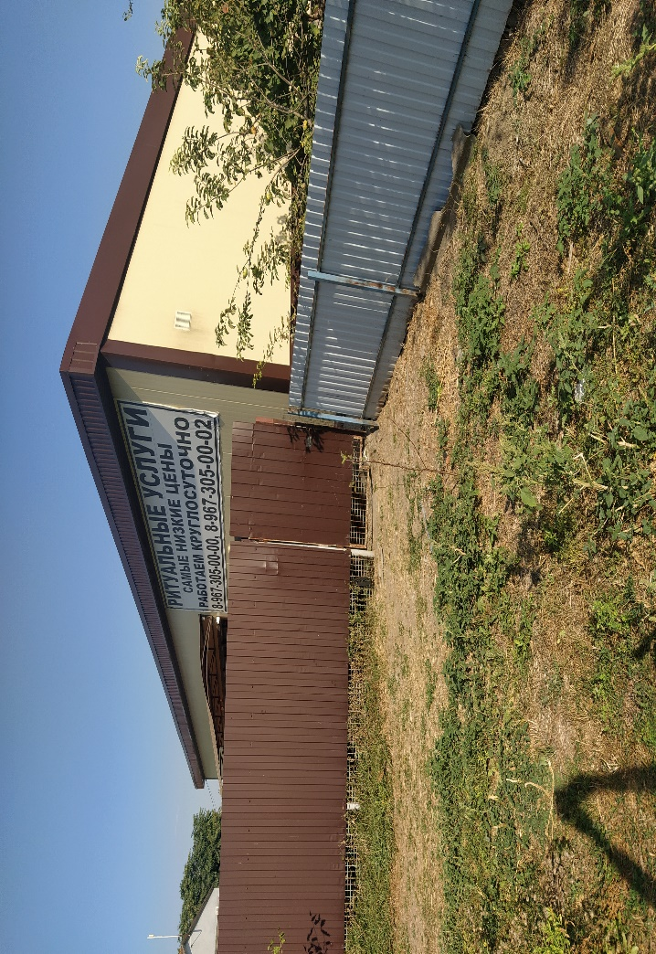

2) № 41_2, незавершенный строительством торговый павильон, расположенный по адресу: Тимашевский район, ст-ца Медведовская, ул. Красная, 31 В, собственник Эрмалис Т.В. Администрацией Медведовского сельского поселения Тимашевского района 10 июня 2024 г. подано исковое заявление о признании строения самовольной постройкой и его сносе.

Решением Тимашевского районного суда Краснодарского края от 6 сентября 2024 г. объект строительства признан самовольной постройкой. Застройщика обязали снести объект за свой счет.

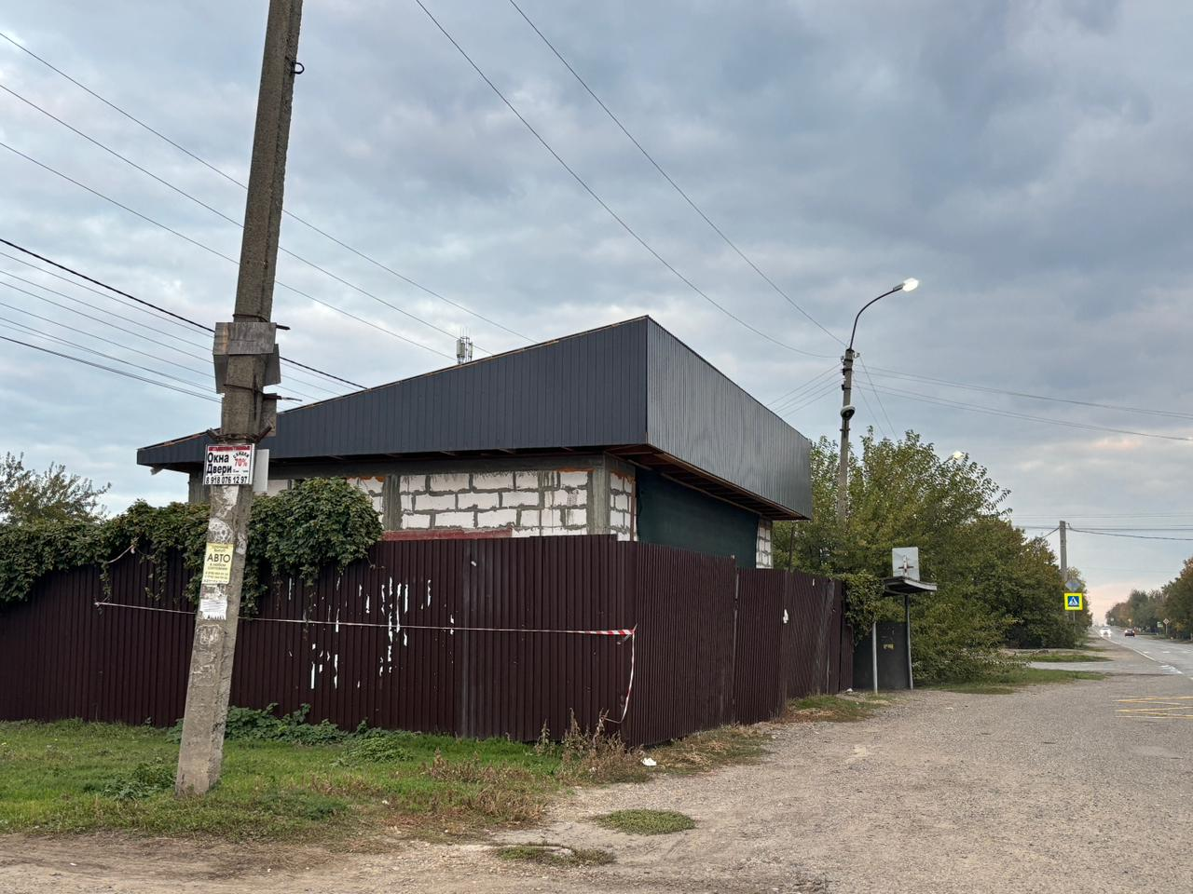

3) № 41_3, 2-х квартирный жилой дом, расположенный по адресу: хут. Беднягина, ул. Школьная, д. № 3, кв. 3, 4. Произведена реконструкция квартир № 3, 4 (пристройка) без разрешительной документации, в нарушение ПЗЗ в части отступов от границ з/у. Администрацией с/п Кубанец 17.10.2024 подано исковое заявление в Тимашевский районный суд о признании постройки самовольной и ее сносе застройщиком.

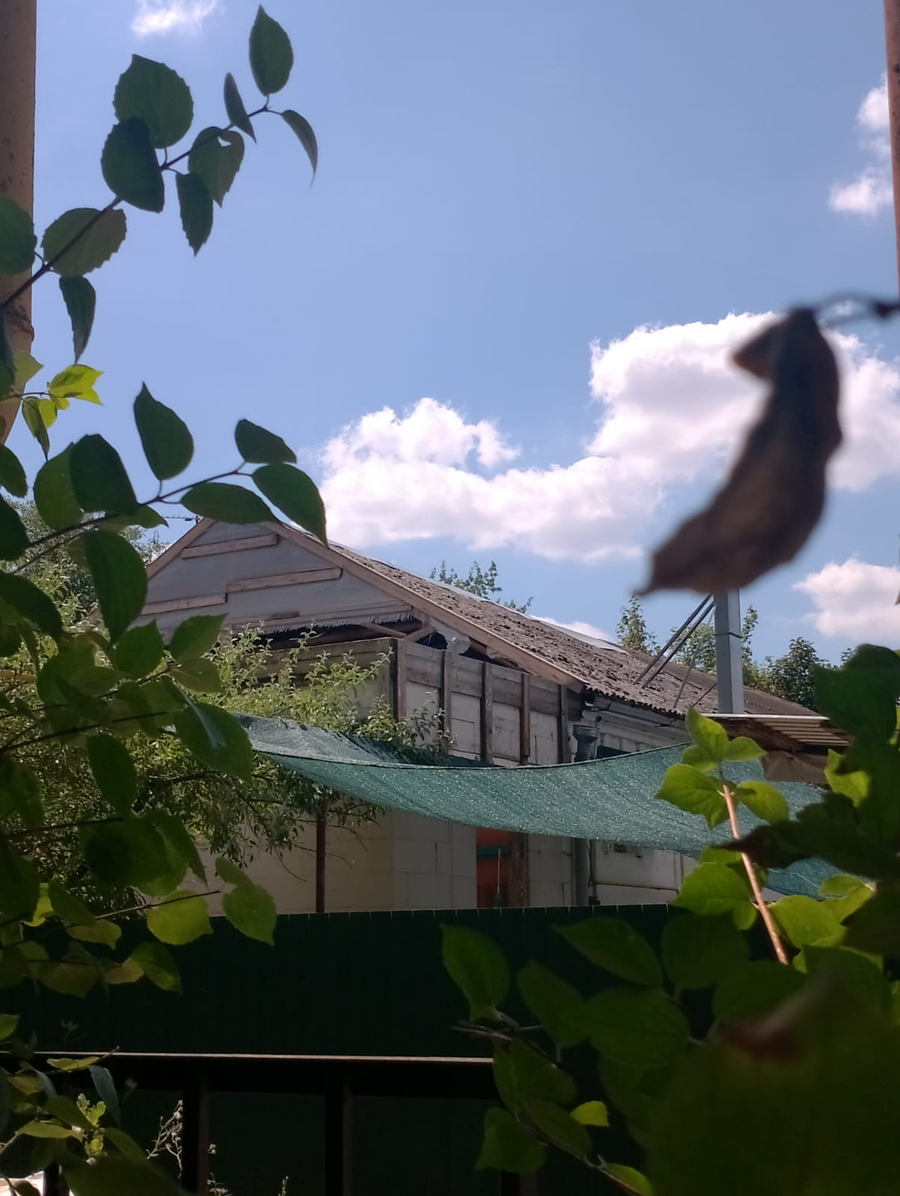

4) № 41_4, нежилое строение (магазин), расположенное по адресу: г. Тимашевск, угол ул. Мало-Заречной и Красной без разрешительной документации и без предоставления земельного участка под строительство. Администрацией Тимашевского городского поселения Тимашевского района подано исковое заявление в Арбитражный суд Краснодарского края о сносе застройщиком данного строения и приведении земельного участка в первоначальное состояние.

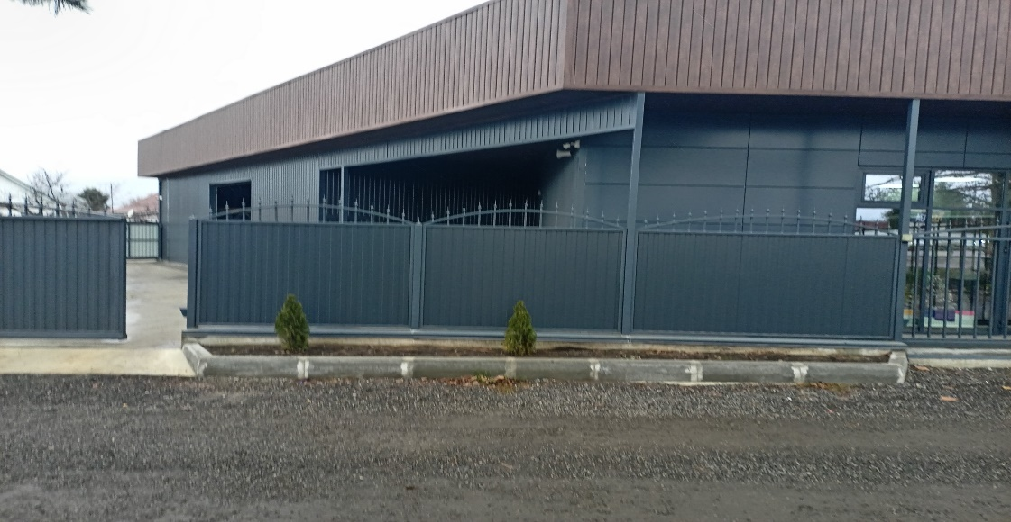

5) № 41_5; 2-х квартирный жилой дом, расположенный по адресу: г. Тимашевск, микрорайон Садовод, ул. Строителей, 1К. Возведен без разрешительной документации, объект не соответствует виду использования земельного участка.

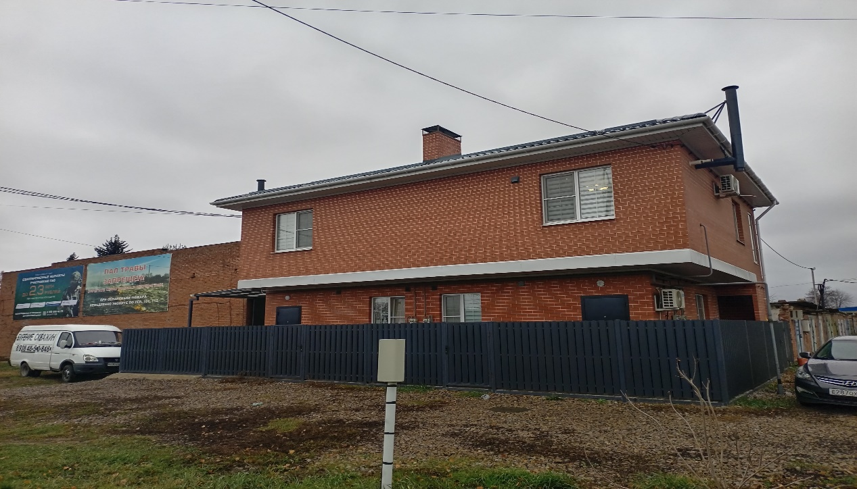

Администрацией Тимашевского городского поселения Тимашевского района подано исковое заявление в Тимашевский районный суд признать возведенный объект самовольной постройкой и обязать застройщика снести его.

Мероприятия по сносу объекта самовольного строительства, в том числе посредством использования механизмов, предусмотренных законода- тельством (снос в результате замены стороны в исполнительном производстве, с последующим взысканием расходов на выполнение работ по сносу; изъятие земельных участков, на которых расположены объекты самовольного строительства, с последующей продажей таких земельных участков с публичных торгов) по вышеуказанным объектам не проводились.

В департамент по надзору в строительной сфере Краснодарского края направлена информация о выявленных объектах, обладающих признаками объектов самовольного строительства:

1) летняя кухня, переоборудованная под пельменную, а также монолитный каркас здания на земельном участке, расположенном по адресу: ст-ца Медведовская, ул. Кропоткина, 58 (17.05.2023);

2) пункт выдачи товаров по адресу: ст-ца Медведовская, ул. Мира, 45 (08.02.2024);

3) реконструкция мастерской, ст-ца Медведовская, ул. Айвазяна, 31Б (13.03.2024);

4) строительство нежилой пристройки к дому по адресу: ст-ца Мед-ведовская, ул. Егорлыкская, 14 (22.12.2023);

5) жилые дома блокированной застройки по адресу: хут. Незай-мановский, пер. Мельничный, 5 (23.01.2024);

6) строительство нежилого 2-этажного здания по адресу: хут. Крупской, ул. Крупской, 57 (29.09.2023);

7) строительство нежилого здания по адресу: ст-ца Медведовская, ул. Ленина, 31, кв. 2 (21.02.2024);

8) реконструкция нежилого здания хранения с/х продукции по адресу: АФ Роговская, секция 18, контур 1 (26.06.2024);

9) торговый павильон, ст-ца Медведовская, ул. Красная, 31В (23.04.2024).

10) 2-х квартирный жилой дом, расположенный по адресу: хут. Беднягина, ул. Школьная, д. № 3, кв. 3, 4;

11) нежилое строение (магазин), расположенное по адресу: г. Тимашевск, угол ул. Мало-Заречной и Красной;

12) 2-х квартирный жилой дом, расположенный по адресу: г. Тимашевск, микрорайон Садовод, ул. Строителей, 1К.

Информация о выявлении объектов самовольного строительства (реконструкции) направлена в администрации поселений для принятия мер по сносу или приведению в соответствие с градостроительным и земельным законодательством.